Муниципальное общеобразовательное учреждение
«Средняя общеобразовательная школа №2 г. Шебекино
Белгородской области»

Районный этап 14 Всероссийского
фестиваля детского художественного
творчества «Адрес детства - Россия»

Номинация «Слово: литературное творчество»
2 возрастная категория

Тема работы
« Запоминайте их, пока не поздно…»
(война глазами моего земляка Леонида Сергеевича Утёнкова)

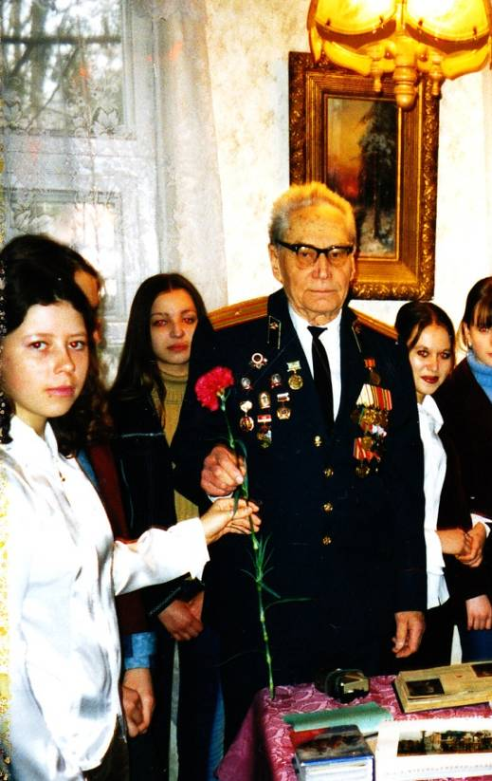
Подготовила:
Камышенко Элина Алексеевна,
учащаяся 10 класса МБОУ «СОШ № 2
г. Шебекино Белгородской области»,
ул. Садовая 7
т. 3-04-81
309296 Белгородская обл.
г. Шебекино, ул. 50 лет Октября
дом 6 кв.85, тел. 4-53-26
Руководитель:
Бухалина Зоя Борисовна,
учитель русского языка и литературы
МБОУ «СОШ № 2 г. Шебекино» Белгородской области»,
309296 , Белгородская обл.
г. Шебекино, ул. Садовая, 7
т.3-04-81, 89507176911

г. Шебекино

2014

Уходят всё дальше в историю сражения, зарубцовываются раны земли, нанесённые железом войны, на местах бывших пепелищ встали светлые города, современные сёла и посёлки. Нетленной остаётся лишь наша память о тех, кому обязаны мы счастьем и свободой. Память прорастает в каждом поколении новыми сильными побегами.
«Наше дело правое - мы победим!» И победили. Поднимались врукопашную, шли на таран, когда кончался боезапас, закрывали грудью амбразуры, с гранатой бросались под танки, вызывали огонь на себя, шли на смерть ради жизни…
Потрясённый мир склонял голову перед подвигом советского солдата, сражавшегося с фашистской чумой, грозившей всему человечеству. Мир смотрел на него с надеждой и видел в нём освободителя, и солдат Страны Советов исполнил свой высокий долг. Его героизм беспримерен. Это был героизм патриотов, беззаветно преданных своей Родине, свято верящих в свою правоту и потому непобедимых.
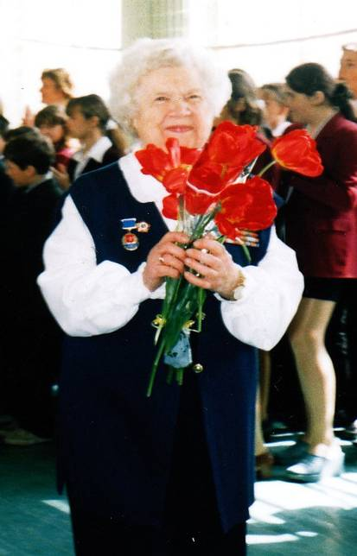
Об одном из таких патриотов, нашем земляке, участнике Великой Отечественной войны, Курского сражения Утёнкове Леониде Сергеевиче, мне бы хотелось сегодня рассказать.
С супругой Нинелью Тихоновной они жили недалеко от школы, их дочки Оля и Аня окончили нашу вторую школу, окончил её и внук Ковтун Дмитрий. Всегда, на любые праздники, уроки Мужества, конкурсы они приходили вместе. Красивая пожилая пара, отпраздновавшая бриллиантовую свадьбу, всегда была желанным гостем нашей школы. Они любили друг друга, и эту любовь пронесли через многие годы.
А встретились и полюбили друг друга старший лейтенант Леонид Утенков и ефрейтор Неля Жарикова на фронте. Это было в Прибалтике на излете войны. Еще шли бои в Кенигсберге, но уже чувствовалось дыхание Победы. Чтобы послевоенные дороги не разбросали их, не разлучили, влюбленные решили расписаться в загсе под Юрмалой, где располагалась их часть.
Невесте очень хотелось в день свадьбы вместо гимнастерки и кирзовых сапог хотя бы на миг облачиться в белое платье, фату, туфельки. Сослуживцам удалось добыть лишь шелковый лиловый женский костюм на четыре размера больше. Его кое-как ушили белыми нитками. Когда невеста переоделась, все только ахнули, настолько она была красива!
У местных рыбаков купили морепродуктов, на походной кухне раздобыли картошки и хлеба. Друзья где-то разжились ящиком хорошего коньяка. Так что "горько" кричали часто.
А много лет спустя, в день бриллиантовой свадьбы, Леонид Сергеевич признался:
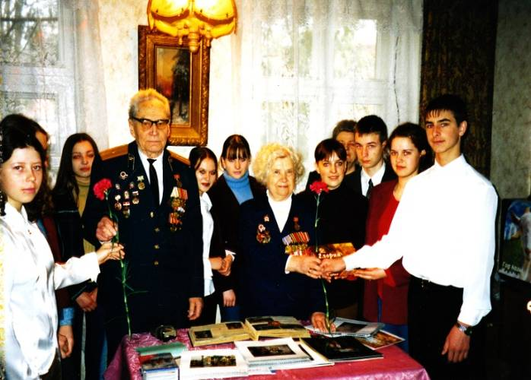
- Я нечасто говорил своей жене, как люблю ее. Все было некогда. А сейчас смотрю на нее и не насмотрюсь, слушаю и не наслушаюсь. Какое это счастье - любить и уважать такого красивого человека!
Их "бриллиантовую" свадьбу, казалось, отмечал весь город. По-особому горд был своими прадедом и прабабушкой 10-летний Леонид - наследник поколения победителей. Ради них, детей, внуков, ради будущего не жалели жизни на войне ветераны, поднимали Россию после войны.
В 1940 году Леонид Сергеевич окончил механический факультет Харьковского института железнодорожного транспорта, осенью же был призван в армию и направлен 4-ый мостовой батальон Киевского военного округа.
22 июня, лучезарный солнечный день и страшное слово «война». Было всё: первые ночные бомбёжки и первые похороны погибших. В сложнейших условиях батальон восстанавливал железнодорожные мосты: приходилось работать на высоте 15-20 метров над водой. Леонид Сергеевич в своих воспоминаниях (а подарил он нам их незадолго до смерти) писал: «Было страшно, когда вражеские пикирующие бомбардировщики пытались окончательно разрушить мост, вой самолётов и высокие фонтаны от взорвавшихся в воде бомб».
Тяжело приходилось на фронте младшему лейтенанту Утёнкову: после налёта авиации немедленно с батальоном приступали к восстановлению разрушений, тушили пожары, растаскивали искорёженные вагоны. Железнодорожные войска, отступая, пропускали поезда с демонтированными заводами в Сибирь, военной техникой, эвакуированным населением. Уходили последними, разрушая за собой железнодорожное полотно, взрывая мосты через большие и малые реки, чтобы задержать массированное наступление немцев.
Отделение технической разведки передвигалось вдоль железной дороги вместе с наступающими родами войск фронта, в атаку разведка не ходила, но получила сполна всё: артиллерийские обстрелы, бомбёжки, обстрелы миномётом. Было время, когда надеяться было уже не на что. Так, в июне 1942 года бригада Утёнкова вела заградительные работы на Купянском узле, и так случилось, что Леонида Сергеевича и его напарника, инженера – полковника, приняли за шпионов. И если бы не вера в людей молодого боевого капитана, мужественного справедливого человека, Леонид Сергеевич и его напарник были бы расстреляны.
С 31 января 1942 года по 2 февраля 1943 года с технической разведкой находился в Сталинграде. После разгрома немцев в Сталинграде советские войска уверенно перешли от обороны в наступление. Потребовалось срочное восстановление дважды разрушенных железных дорог, так необходимых фронту.
Леонид Сергеевич уставал привыкать к новым товарищам, привык хоронить друзей. В самые тяжёлые моменты войны, когда плавился металл и от напряжения, казалось, порвутся жилы на руках и лопнут перепонки от неимоверного грохота, и тогда лейтенант Утёнков ни на секунду не переставал верить, что победа будет за советским солдатом. Верил, даже когда советские войска отступали, сдавая город за городом. «Ничего, и Кутузов отступал, - говорил он,- мы всегда помнили об этом». А во время встреч с учащимися школы как - то сказал: «Зря и сейчас на что – то рассчитывают те, кто бряцает оружием. Пустое это дело». Наверное, он всё-таки был счастливым человеком – пройти войну, побывать в аду, на войне встретить свою любовь. Разве такое возможно?
Он прошёл Сталинград и Киев, участвовал в Курской битве и освобождении Харькова. Находясь в технической разведке штаба бригады и её подразделений, принимал участие в боевых действиях Юго-Западного, Воронежского, Сталинградского и Донского 3-го Украинского, 2-го Прибалтийского и Ленинградского фронтов.
Леонид Сергеевич Утёнков демобилизовался из армии в 1947 году в звании инженер – капитана, при выходе в отставку присвоено звание майор.
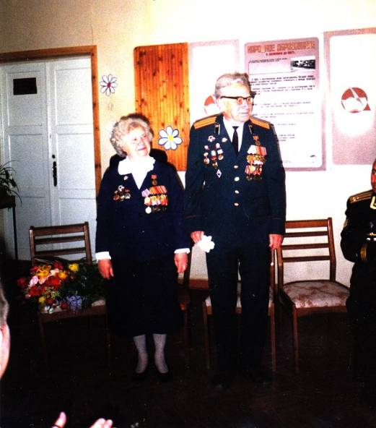
После демобилизации работал в Ленинградском исследовательском институте жиров, в 1949 году вместе с семьёй был командирован в Германию для приёмки оборудования, изготовляемого на немецких заводах в счёт репарации. После возвращения из Германии с 1 апреля 1954 по 1967 годы работал в Шебекино на химическом заводе главным механиком, затем главным инженером научно-исследовательского института (ВНИИПАВ).
К сожалению, сужается круг прошагавших дорогами прошлой войны. Нет уже в живых Утёнковых Нинели Тихоновны и Сергея Леонидовича, вернувших в мир в мае 1945-го и весну, и победу.
Уходят всё дальше в историю былые сражения. Нетленна лишь память наша о тех, кому мы обязаны свободой и счастьем. В каждом поколении память должна прорастать новыми сильными побегами. Память побуждает нас, молодых, идти маршрутами поиска, чтобы вернуть из неизвестности имена и дела солдат той, теперь уже далёкой войны. Каждый из нас должен помнить, что слова «Никто не забыт, ничто не забыто!» должны стать для живущих в двадцать первом веке нравственным законом.
В прошлом году, в день освобождения нашего города от немецко-фашистских захватчиков, я узнала , что в нашем районе в живых из участников Великой Отечественной войны осталось сто тридцать человек. И поневоле вспомнила я стихотворение Николая Рыбалко:
И будет так! Неотвратимо будет!
На сцену выйдет в орденах старик,
Последний на планете фронтовик
И перед ним в порыве станут люди…
Запоминайте их, пока не поздно,
Пока они живут среди живых!
Сколько бы ни миновало лет, солдаты минувшей войны будут жить вечной памятью в народе. Я верю в это!



